МБОУ «Никольская основная общеобразовательная школа»

Спортивно-патриотическая игра
«Зарница»

Подготовил: Киселева И.В.
Учитель 1 категории МБОУ «Никольская ООШ»

2014г.
Сценарий спортивно-патриотической игры « Зарница»
В игре участвуют учащиеся 5-9 классов:
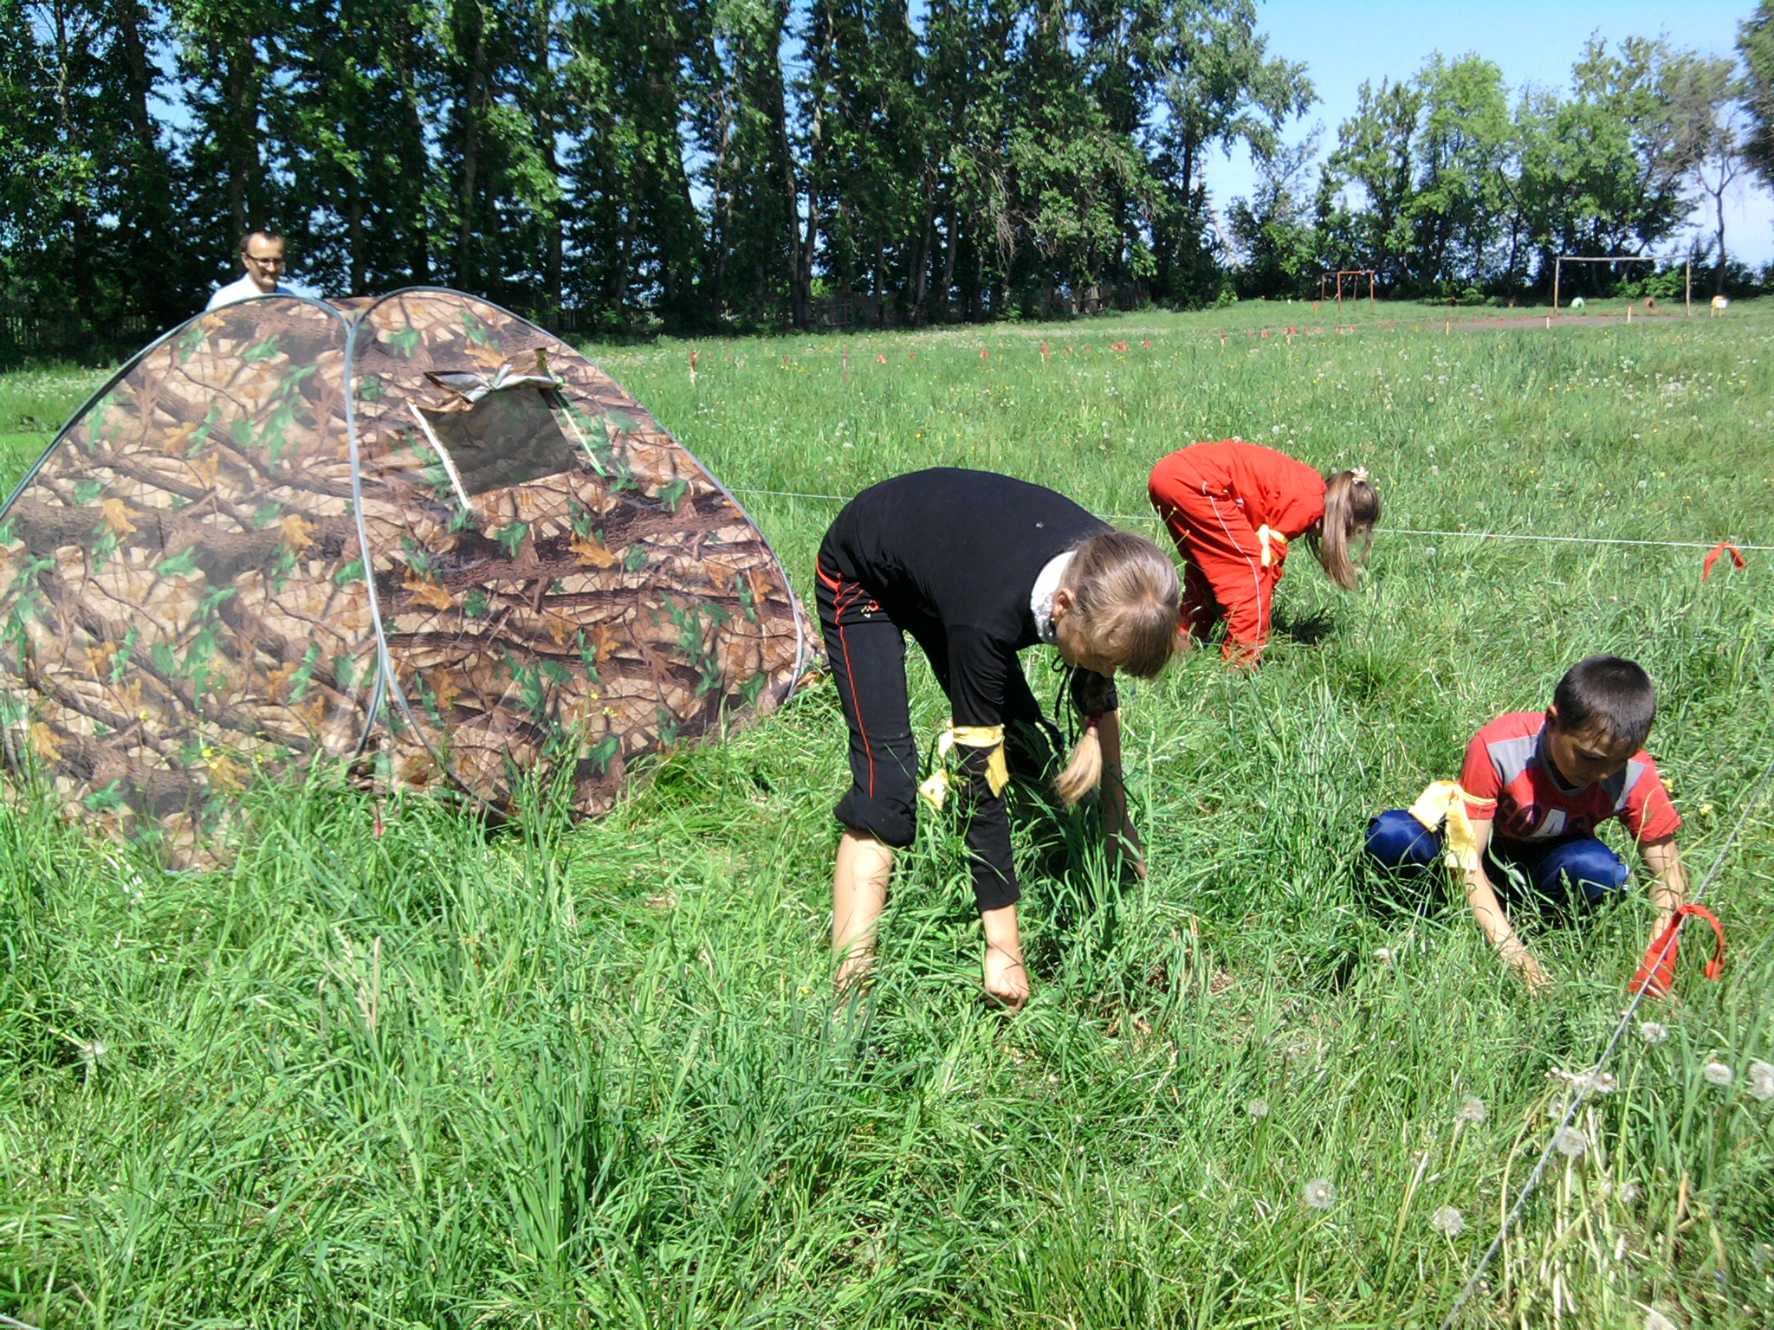
1.Командир батальона2.Заместитель командира батальона
3.Начальник и члены штаба
4.Разведвзвод
5.Отделение стрелков
6.Санитарный пост
I этап. Формирование батальона и штаба.
II этап. Торжественное построение со знаменем. (эмблемы отрядов).
III этап. Проведение игры.
Подготовка юнармейцев:
1. Воспитательная работа
Знакомство с вооруженными силами, боевые пути воинских частей,
кораблей, с видами вооруженных сил и родами войск

2. Строевая подготовка
По команде командира уметь:
"строиться в одну шеренгу, в две, обратно
"в одну колонну и по три
"повороты: направо, налево, кругом, в пол оборота
"движение строевым шагом с речевкой и песней
3. Туристическая подготовка
"установка палатки(минирование и разминирование территории)
"укладка рюкзака
"переправа через болото, по кочкам
"подъем и спуск по крутому склону с помощью веревки
"перенос пострадавшего на расстояние до 50 метров в противогазах
"воздушная переправа ( шведской гимнастической стенке)
4. Физическая подготовка
5-6 классы - первая ступень "Смелые, ловкие!"
7-9 классы - вторая ступень "Смелые, ловкие!"
Участвуют в соревнованиях по легкой атлетике.
5.Санитары
1.Уметь оказать первую помощь при переломах,
кровотечениях, ожогах, транспортировать пострадавшего.
2.Знать лекарственные травы и их применение(разгадать кроссворд)
Примерные задания:
Участвуют две команды.
Задание № 1.
Каждой команде дается конверт в котором разрезана
на отдельные слова пословица на военную тему.
Из этих слов за одну минуту нужно собрать всю пословицу.
("Бой красен мужеством, а товарищ дружеством",
Мужественный пеняет на себя, а трусливый на товарища)
Задание № 2.
Шифровка:
Каждой команде раздается карточка с шифровкой и ключом.
Прочитать текст за одну минуту.
(25 19 1 2 3 16 6 18 20, 18 12 6 3 1 15 19 4 15 17.
15 22 17 1 14 31 30 19 5 3 6 16 20 25 19, 15 5 9 14 19 1 14 11.)
Текст: штаб в лесу, слева от гор. Охраняют две пушки один танк.
Задание № 3.
Установка палатки и минирование территории .

Задание № 4.
Поражение мишени на определенном расстоянии из пневматических винтовок.

Задание № 5.
1.Оказать первую помощь при травме грудной клетки.
2.Разгадать кроссворд.
Задание № 6.
Поражение противника (метание гранаты)

Задание №7.
Участники должны проползти под натянутыми веревками, ничего не задев .

Задание № 8.
Речная переправа. Пройти определенное расстояние на лыжах по земле.

Задание №9.
Воздушная переправа ( подняться по шведской гимнастической стенке и спуститься)

Задание № 10.
Участвуют в соревнованиях по легкой атлетике.

Итоги игры и награждение.

